|  |  |
| --- | --- |
| 室内で熱中症になっている人のイラスト●熱中症ってなに？  日差しの強いところや、気温が高いところに長くいた時に、体温調節がうまくできなくなり、からだに熱がこもってしまいます。 | ●起こりやすいのはどんな時？  https://4.bp.blogspot.com/-eyceXnAfwUk/Wn1aSHwatqI/AAAAAAABKTg/684nI6fle-g40CRwNafiynezoSyXRDNkgCLcBGAs/s800/sports_slump_baseball.png  暑い時、スポーツをしているとき、風が通りにくいところにいる時、締め切った部屋にいるときに起こりやすいです。 |
| めまいを起こしている人のイラスト（女性）●どんなふうになる？  立ちくらみ、めまい、体温が高い、吐き気、頭痛、けいれん、まっすぐ歩けないなどの症状があります。 | ●おかしいと感じたら？  水分補給のイラスト  すずしい場所で休む、水分をとる、からだを冷やす、汗を拭くなど。からだを十分に休ませましょう。 |

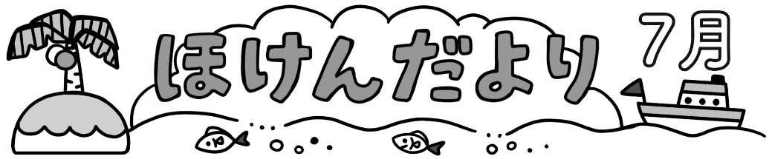

熱中症ってなあに？

おうちの人と

みましょう。

２０２１．７．７　　　鴻巣市立広田小学校　保健室

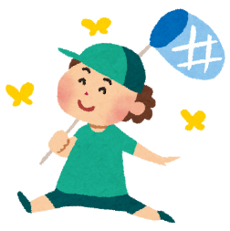

７月の保健目標

　夏をげんきにすごそう！

いよいよ夏本番です！もうすぐ夏休みも始まりますね。夏休みは自由に

使える時間がたくさんあります。勉強、遊び、旅行・・・楽しい思い出がたく

さん増えると思います。 しかし、これからどんどん気温は上がり暑い日が

続きます...。楽しい夏休みにするためにも夏の暑さで体調を崩さないよう

にしっかり暑さ対策をしましょう！！

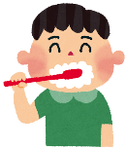

**歯っぴーカレンダーの御協力**

**ありがとうございました！！**

6月４日から１０日は歯の衛生週間でした。6月4日は６（む）と４（し）

のごろ合わせで、『むし歯予防の日』と言われています。

また、**『８０２０運動』**という満８０歳で２０本以の歯を残すという目的

の歯科に関する運動も行われています。　日本では多くの歯の取組が　　　　　　　 **ほんの少しの異変でも我慢をせず、すぐに休みましょう。**

行われています。小学生のうちに正しい歯の磨き方を覚え、歯磨きは 熱中症対策・・・・・・・・・・・・・・・・・・・・・・・・・・・・・・・・・・・・・・・・・・・・・・・

朝、昼、夜しっかり行うことを習慣にしましょう。

①**帽子**・・・日差しが強い日は必ずかぶるようにしましょう。

②**飲み物**・・・中身は冷たいお水やお茶、スポーツドリンクが最適です。

　　　　　　　 こまめに水分補給をしましょう。

③**ハンカチ・タオル**・・・冷感タオルを首に巻くと熱が上がりにくいです。

　　　　　　　　　　　　　　 ハンカチは2枚持っておくと便利です。

④**涼しい服装**・・・汗をかくと服が肌にくっついてしまい、汗の蒸発を防いで、熱がこもってしまう時があります。速乾性のインナーを着ると防ぐことができます。

今回、歯っぴーカレンダーで全部ニッコリハッピーだった人は全校で

**73**人 でした。**土日の歯磨きに苦戦している人が多かったです。**土日

の歯磨きはわすれずに！できないときは、うがいだけでもするように

しましょう。夏休みも歯っぴーカレンダーを実施したいと思います！

次こそ全部ニッコリハッピーを目指しましょう！！！